Commentaire à destination des enseignant-e-s :

Loin (très) d’être un chef d’œuvre du cinéma, Percy Jackson n’en est pas moins une manière originale de traiter de la mythologie grecque. Les références très nombreuses et leur confrontation aux connaissances historiques justifient à elles-seules l’exploitation de ce film en classe, mais qui n’aura d’intérêt que si le visionnement débouche sur une discussion sur le rôle de chacun des personnages présentés, pouvant se poursuivre par un travail de recherche sur chacun d’eux.

La durée du film peut constituer un obstacle, son visionnement en entier et la mise en commun des notes des élèves pouvant s’étendre sur 3 périodes. Libre à l’enseignant-e de couper certaines scènes "inutiles" ou de sélectionner uniquement certains passages pour cibler une thématique particulière.

Un document de travail pour les élèves est proposé dans les pages suivantes.

Proposition d’organisation de la séquence :

Avant le film :
- Brève introduction du film (thème, contexte, vocabulaire,…)
- Analyse de l’affiche du film
- Distribution de la grille d’analyse.
Pendant le film :
- Les élèves complètent les documents reçus.
Après le film :
- Mise en commun des notes prises durant le film
- Rechercher les informations manquantes, confronter fiction et réalité ;
- Exprimer ses opinions sur le film, faire preuve d’esprit critique sur les contenus, …

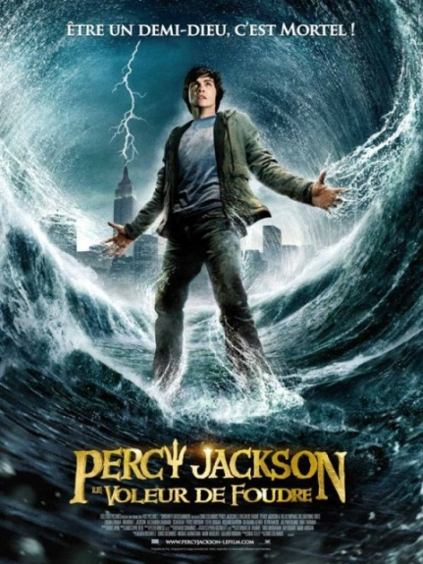

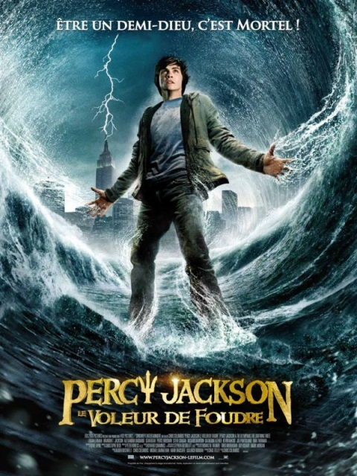
Percy Jackson : le Voleur de foudre
2010, 1h52

Percy Jackson : Le Voleur de foudre est un film américain réalisé par Chris Columbus et sorti en 2010. Le film est une adaptation du livre "Le Voleur de foudre", premier volet de la série Percy Jackson, écrit par Rick Riordan.

L’univers de Percy Jackson est celui de la mythologie grecque: dieux, personnages, monstres et lieux. Sauras-tu les repérer et les confronter à tes connaissances historiques ?

Complète la première colonne des tableaux ci-dessous pendant le visionnement du film.

Les dieux | Signe(s) distinctif(s), accessoires | Rôle dans la mythologie
Zeus
Poséidon
Athéna
Hadès
Hermès

Autres dieux qui apparaissent dans le film :

Les créatures | Signe(s) distinctif(s) | Dans la mythologie…
Centaure
Satyre
Médusa
Minotaure
Hydre
Cerbère

Les lieux | Dans le film | Selon la mythologie
Olympe
Parthénon
Dédale
Enfer
Styx

As-tu vu dans ce film, d’autres références à l’antiquité grecque :

Fais une recherche dans ton livre ou sur Internet pour compléter les tableaux et répondre aux questions ci-dessous.

A quel héros de la mythologie fait référence le prénom de Percy Jackson ?
Quelle scène du film résume le mieux ses exploits ?

Percy a vécu une véritable odyssée…! D’où vient ce mot et que signifie-t-il ?

